Název školy | Gymnázium, střední odborná škola, střední odborné učiliště a vyšší odborná škola, Hořice
Číslo projektu | CZ.1.07/1.5.00/34.0873
Název materiálu | VY_32_INOVACE_04.01.04  Lineární lomená funkce
Autor | Mgr. Eva Slámová
Tematická oblast | Matematika pro 6. – 7. ročník VG
Ročník | 6. ročník
Datum tvorby | 21.1.2013
Anotace | Souhrnné testování žáků po uzavření daného tematického celku
Metodický pokyn | Materiál (včetně řešení daného testu) slouží k závěrečnému shrnutí tématu a k ověření kvality získaných znalostí a dovedností žáků

Lineární lomená funkce
A
Sestrojte graf dané funkce. Určete souřadnice středu souměrnosti, rovnici pomocné funkce, kterou budete posunovat, a průsečíky grafu s osami soustavy souřadnic:
$$h:y= \left|\frac{2x-1}{1-x}\right|$$

B
Sestrojte graf dané funkce. Určete souřadnice středu souměrnosti, rovnici pomocné funkce, kterou budete posunovat, a průsečíky grafu s osami soustavy souřadnic:
$$g:y=\left|\frac{-4-3x}{x+2}\right|$$

VÝSLEDKY
A
$h:y= \left|\frac{2x-1}{1-x}\right|$
$\left(2x-1\right) : \left(-x+1\right)= -2+\frac{1}{-x+1} y_{1}= \frac{-1}{x}$
$$S\left[1,-2\right] , P_{x}\left[\frac{1}{2},0\right] , P_{y}\left[0,-1\right]$$
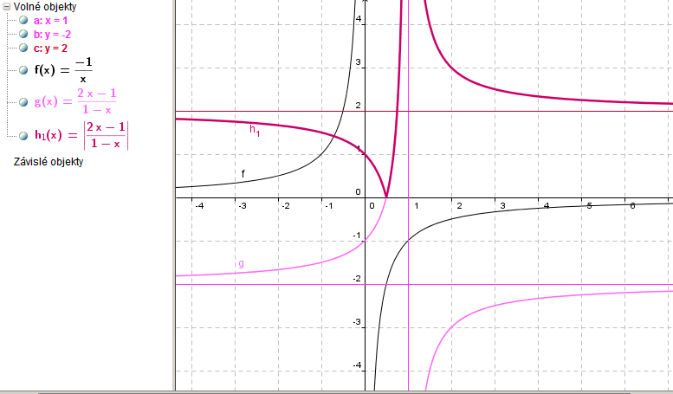

VÝSLEDKY
B
g: y=$\left|\frac{-4-3x}{x+2}\right|$ $\left(-3x-4\right) : \left(x+2\right)= -3+\frac{2}{x+2} y_{1}= \frac{2}{x}$
$$S\left[-2,-3\right] P_{x }\left[\frac{-4}{3}, 0\right] P_{y} \left[0,-2\right]$$



